結婚新生活支援事業の交付要件について
別 添

結婚新生活支援事業の助成金の交付にあたり、以下のいずれか１つ以上の要件を満たし、
そのことがわかる書類の提出が必要です。
◇交付要件◇
１．ライフデザイン支援講座の受講（夫婦等双方の受講が必要です。）

ライフデザインガイドブック『It's my Life』（こども政策課作成）をお読みのうえ、
アンケートにご回答いただき、回答後に送信されるメールの写しを提出してください。
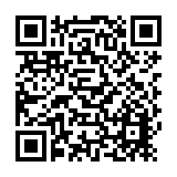
【It's my Life】https://www.city.funabashi.lg.jp/kodomo/keikaku/010/p143253.html
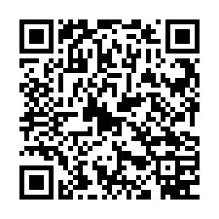
【アンケート】https://ttzk.graffer.jp/city-funabashi/smart-apply/apply-procedure-alias/lifedesign/door

２．プレコンセプションケアに関する講座の受講（夫婦等双方の受講が必要です。）

国立成育医療研究センターが公開している啓発動画を視聴し、
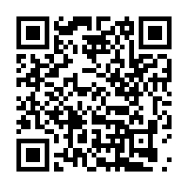
以下の要件確認欄を記入してください。
【センターＨＰ】https://www.ncchd.go.jp/hospital/about/section/preconception/

３．医療機関等への妊娠・出産に関する相談（夫婦等双方の相談が必要です。）

医療機関等の領収証の写し等を提出してください。

４．共家事・共育て講座（男性の家事・育児参画のための講座を含む。）の受講

厚生労働省「共育プロジェクト」が公開しているセミナー動画を視聴し、
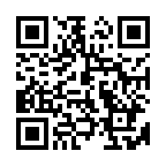
以下の要件確認欄を記入してください。
【共育プロジェクトＨＰ】https://tomoiku.mhlw.go.jp/seminarevent/archive/
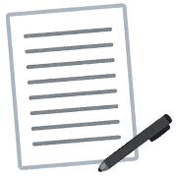
◇申請方法◇
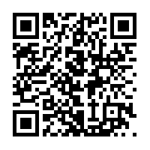
※要件確認欄に該当する番号を記入し、必要書類を添えて提出してください。
その他の詳細は、パンフレット又はホームページをご覧ください。

～～～～～～～～～～～～～～～～～～～～～～～～～～～～～～～～～～～～～～～
【要件確認欄】 申請者名：

該当番号 | 該当項目 | 提出する書類等
☐ １ | It's my Life | メールの写し（２名分）
☐ ２ | プレコンセプションケア啓発動画 | －
☐ ３ | 医療機関等への相談 | 医療機関等の領収証の写し等
☐ ４ | 共育プロジェクトセミナー動画 | －
５ | その他 | （ |  | ）
船橋市
親・子世帯近居同居支援事業

